ГКОУ РД «Щедринская СОШ Тляратинского района»

ЦОДОУ ЗОЖ

Конспект открытого урока в 10 классе по английскому языку

«Whatever The Weather»

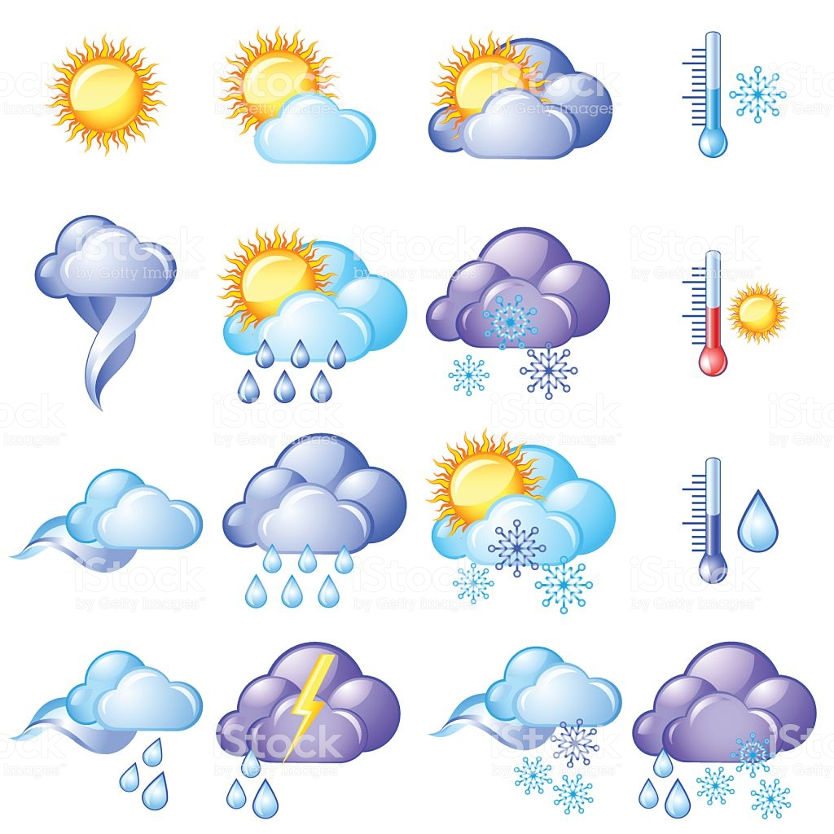 Подготовила учитель английского языка:

Абдулаева Аминат Магомедовна

**Конспект открытого урока для 10 класса по английскому языку по теме:**

**«Whatever The Weather»** /**Какая бы не была погода** .

**Цель урока**: повторение изученных грамматических структур и лексики по теме «Погода».

**Задачи**: 1.Активизировать знакомую лексику на изучаемом языке.

               2.Развивать мыслительные процессы, внимание и память.

               3.Формировать умения применять  изученные     лексические единицы в речи.

**Оборудование**: карточки с заданиями (Приложение 1) по количеству учеников, надписи на доске (Приложение 2 и 3), тест, презентация.

***Этапы урока***:    I. Вводная часть ( приветствие, определение темы и задач урока).

                            II. Основная часть

            1. Разминка логическая.

            2.Фонетическая зарядка.

            3.Речевая разминка.

            4. Упражнения на перевод словосочетаний.

            5.Составление предложений.

            6.Физпауза.

            7. Составление предложений письменно.

                           III. Итоговая часть (оценка результатов и самооценка учащихся, запись домашнего задания).

**Ход урока:**

Этап I.

            Hello boys and girls! I am glad  to see you. Sit down! Look! There are some guests in our classroom, they will see how you can speak English.

             So, let us start. What is our theme?

             Какая наша тема? О чем мы сегодня  будем  говорить и чем заниматься?

  We shall speak about the weather and seasons, revise poems and make up sentences.

  Этап II.

**1**.  Finish the line:  Spring, summer, autumn…(winter)

                             Warm, hot, rainy…(cold)

                             Swimming, basketball,…(hockey)

   Put an unnecessary word away and say why?:

                              Spring, winter, stormy, summer  (Stormy,    because spring, winter, summer are seasons.)

                              Windy, autumn, rainy, foggy  (Autumn,    because it is a season.)

                              To swim, to play, to ski, frosty  (frosty,    because  it is about  the weather.)

Итак, мы повторили слова.

**2.** Let`s revise poems. The 1`st poem is  about  seasons.

Say all together:

    Spring is green,     summer is bright,

    Autumn is yellow, winter is white.

 Now finish:   Spring is …   , summer  …

                       Autumn is …, winter …    .

 Nice of you. Translate, please: spring, autumn, winter, summer, осень, лето, весна, зима.

And what season is it now?                     It is winter.

Thank you.

  Now let`s  revise  a poem about the weather (p.88)

**Whether the weather is fine,**

**Or whether the weather is not,**

**Whether the weather is cold,**

**Or whether the weather is hot,**

**We`ll weather the weather,**

**Whatever the weather,**

**Whether we like it or not.**

Thank you. I see you can find my phrases in the poem very well.

Now I want you to work with the cards. Look at your cards (см. приложение 1).

The task is to insert missing words.Вам нужно вставить пропущенные слова. Let`s read these words: or, the, is, hot, like, whatever, weather. Findtheword: жаркий, какая бы ни …, нравится, погода, или.

Youaregiven 2 minutes.

 Ученики  выполняют упражнение №1 на карточках в парах.

 Let us check up.

 Line number 1 - the,

 Line number 2 - or,

 Line number 3- is,

 Line number 4- hot,

 Line number 5-weather,

 Line number 6- whatever ,

 Line number 7- like.

 Nice of you.              Now I see you  know poems about the seasons and weather. Thank you for this work.

**3.** Look at the blackboard. Read words, please. Column №1.

Thanks. Read from the bottom to the top.

              1 ученик читает  первый столбик (см. Приложение 2), затем  2 ученик читает этот же столбик снизу вверх.

Goodforyou. Translateplease: отличный, холодный, ветреный, морозный, снежный, жаркий, теплый.

 Now read the second column.

              3 ученик зачитывает слова из второго столбика,  затем 4 ученик читает  те же слова снизу вверх.

 That`s good. Let`s make up phrases with these words. What can be  cold ?                          ( cold winter, cold  season.)

 What can be  hot ?      (hot summer, hot  day)

               Учащиеся составляют словосочетания в течение 1-2 минут. В случае затруднения учитель просит перевести, например, a rainyspring( дождливая весна).

 Thank you.

**4.** Let us play a game. It is called * The weatherman*( презентация).

**5.** Now you can make up phrases about the weather and seasons, and let us speak about them. Look at the blackboard. There are sentences with missing words. You should make up these sentences. (см. приложение 3).

 OK. You worked well. Let`s have a rest.

**6.** Hands up! Shake, shake.    Hands down! Shake, shake.

  Raise your hands when you hear the word about the weather: *foggy*, tennis, *warm*, *hot*, friends,*cold*, monkeys, *frosty, stormy*, good-looking, *snowy, rainy*.

 Clap your hands when you hear the season: *autumn,* August, *spring,* favourite, rain, *summer, winter.*

Сколько раз вы хлопали в ладоши? Four. There  are four seasons , name them in order beginning with *Winter.* (spring, summer, autumn.)

**7.**Let us write about the weather. Take your exercise - books, write down the date, read the words and make up sentences. Look at your cards, do exercise №2 (см. приложение 1).

Ученики работают в тетрадях. Трое желающих по одному выходят  к доске и записывают предложения:

 1. My favourite season is summer.

 2. We swim in the river in summer.

 3. I like warm weather.

 4. People usually wear shorts and T- shirts in this season.

Четвертое предложение предлагается в правильном варианте, поэтому ученики самостоятельно переписывают его в тетрадь, предварительно прочитывая, обговаривая и объясняя, что нужно убрать запятые.

Этап III.

Thank you for your work at our lesson. Оцените свою работу на уроке. Think at your marks and write down your  homework. It is on the blackboard: p.92 ex.2 (№1 чит., перев.) Домашнее задание комментируется: нужно познакомится с текстом «Что американцы говорят о погоде? », прочитать и перевести первый абзац текста.

После того, как дети записали домашнее задание, учитель задает вопросы: Какое упражнение (задание) вам понравилось больше всего на уроке? Какое было самым легким, а какое трудным?

Учащиеся оценивают свою работу.

Now I shall put marks for your  work. The lesson is over. Good bye.

**Приложение 1**.

\***1** Вставьте слова: or, the, is, hot, like, whatever, weather.

   Whether   …     weather is fine,

  …     whether the weather is not,

   Whether the weather    …      cold,

  Or whether the weather is       …,

    We`ll weather the      … ,

     …                the weather,

    Whether we  …   it or not.

  \***2**.Составьте предложения из слов:

1. favourite, is, my, season, summer.

2. swim, we, in, the, in, river, summer.

3. like, warm, I, weather.

4. people,  usually, wear, shorts, and, T- shirts, in, this, season.

**Приложение 2.**

       Cold                      season

       Hot                        weather

       Warm                    winter

       Stormy                  summer

       Fine                       day

       Windy                  autumn

       Snowy                  spring

       Frosty                   morning

       Rainy

**Приложение 3**.

 The weather is   …         in Africa.

 It is     ……                    in Antarctica.

 The spring is    …          in Russia.

        Summer is   …. Donetsk

        Winter   …                 Britain.

        Autumn    …         .

**Тест по теме «Погода»** **Вариант 1**

1. **Выберите правильный вариант ответа:**

1.Туманный:

А ) foggy        B ) cloudy     C) frosty

2.Ниже нуля:

A) above zero   B) one zero       C) below zero

3. Жаркая погода:

A)  the weather is sunny   B)  the weather is hot     C) the weather is rainy

4. Морозит:

A)  it freezes   B) it melts  C)  it snows

5. Дождь:

A) a snow       B) a rain    C) a storm

1. **Поставьте глагол в подходящую форму:**

1. Bill _____________(to play)  football tomorrow in the evening.

2. We_____( to be) going to wear warm boots.

3. Nelly ____(to be) going to make a snowman  .

4. If it _______(to freeze), my sister ______________ (to stay) at home.

5. If  it _______(to rain), my friends _______________(to play) sports in the school.

1. **Переведите на английский:**

1.Вечером будет дождь.__________________________________________________________________________________________________

2.Сегодня жаркая погода._________________________________________________________________________________________________

3.Осенью часто идет дождь._______________________________________________________________________________________________

4.Если будет гроза, мы останемся дома._____________________________________________________________________________________

5.Если будет солнечно и тепло, мы пойдем в парк.____________________________________________________________________________

1. **Ответьте на вопрос: What is the weather like today? ______________________________________________________________________________________________________________________________________________________________________________________________________________________________**

**Тест по теме «Погода»** **Вариант 2**

1. **Выберите правильный вариант ответа:**

1.Облачный:

А) foggy        B) cloudy      C) frosty

2.Выше нуля:

A) above zero        B) one zero       C) below zero

3. Солнечная погода:

A) the weather is sunny    B)  the weather is hot  C) the weather is rainy

4. Тает:

A)  it freezes   B) it melts  C)  it snows

5.Гроза:

A) a snow    B) a rain         C) a storm

1. **Поставьте глагол в  подходящую форму:**

1. Bill _____________(to be)  playing football in the evening.

2. I _____( to be) going to wear warm boots.

3. It________(to be) frosty tomorrow.

4. If it ________(to rain), my sister ____________ (to stay) at home.

5. If  it _______(to snow), my friends _________________(to play)  sports in the school.

1. **Переведите на английский:**

1.Вечером будет мороз.___________________________________________________________________________________________________

2.Сегодня ветреная погода.________________________________________________________________________________________________

3.Зимой часто идет снег.__________________________________________________________________________________________________

4.Если будет гроза, мы останемся дома._____________________________________________________________________________________

5.Если будет солнечно и тепло, мы пойдем на пикник._________________________________________________________________________

1. **Ответьте на вопрос: What is the weather like today?**

**______________________________________________________________________________________________________________________________________________________________________________________________________________________________________**